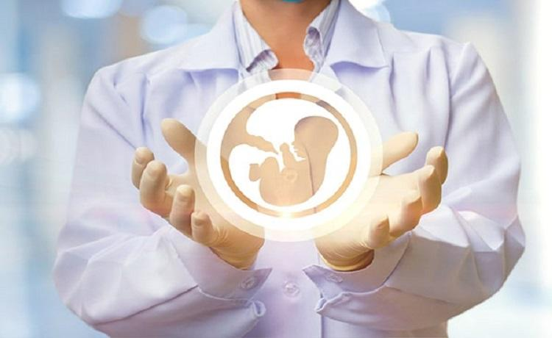
Який алгоритм розрахунку податкової знижки у вигляді суми витрат платника податку на оплату допоміжних репродуктивних технологій?

Головне управління ДПС у Харківській області повідомляє, що відповідно до п.п. 166.3.6 п. 166.3 ст. 166 Податкового кодексу України від 02 грудня 2010 року № 2755-VI із змінами та доповненнями (далі – ПКУ), платник податку на доходи фізичних осіб (далі – ПДФО) має право включити до податкової знижки у зменшення оподатковуваного доходу платника податку за наслідками звітного податкового року, визначеного з урахуванням положень п. 164.6 ст. 164 ПКУ, фактично здійснені ним протягом звітного податкового року витрати, зокрема, суму витрат платника податку на оплату допоміжних репродуктивних технологій згідно з умовами, встановленими законодавством, але не більше ніж сума, що дорівнює третині доходу у вигляді заробітної плати за звітний податковий рік.
До податкової знижки включаються фактично здійснені протягом звітного податкового року платником податку витрати, підтверджені відповідними платіжними та розрахунковими документами, зокрема, квитанціями, фіскальними або товарними чеками, прибутковими касовими ордерами, що ідентифікують продавця товарів (робіт, послуг) і особу, яка звертається за податковою знижкою (їх покупця (отримувача), а також копіями договорів за їх наявності в яких обов’язково повинно бути відображено вартість таких товарів (робіт, послуг) і строк оплати за такі товари (роботи, послуги) (п.п. 166.2.1 п. 166.2 ст. 166 ПКУ).
Під час нарахування доходів у формі заробітної плати база оподаткування визначається як нарахована заробітна плата, зменшена на суму страхових внесків до Накопичувального фонду, а у випадках, передбачених законом, – обов’язкових страхових внесків до недержавного пенсійного фонду, які відповідно до закону сплачуються за рахунок заробітної плати працівника, а також на суму податкової соціальної пільги (далі – ПСП) за її наявності (п. 164.6 ст. 164 ПКУ).
Враховуючи викладене, алгоритм розрахунку податкової знижки у вигляді суми витрат платника податку на оплату допоміжних репродуктивних технологій розраховується наступним чином:
визначається база оподаткування шляхом зменшення річної суми нарахованої заробітної плати на суму страхових внесків до Накопичувального фонду, суму обов’язкових страхових внесків до недержавного пенсійного фонду, а також на суму податкової соціальної пільги (далі – ПСП) за її наявності, (інформацію щодо сум нарахованого загального річного оподатковуваного доходу, застосованих ПСП, утриманого ПДФО фізичні особи отримують у вигляді довідки про доходи від свого роботодавця);
на підставі підтверджувальних документів визначається сума витрат, яку дозволяється включити до податкової знижки, яка не повинна перевищувати суми, що дорівнює третині доходу у вигляді заробітної плати за звітний податковий рік;
розраховується сума ПДФО на яку зменшуються податкові зобов’язані у зв’язку з використанням права на податкову знижку:
з суми ПДФО утриманого (сплаченого) із заробітної плати за рік віднімаємо суму ПДФО, визначену як добуток бази оподаткування, зменшеної на суму понесених платником податку витрат на оплату допоміжних репродуктивних технологій, та ставки податку, визначеної
п. 167.1 ст. 167 ПКУ (18 відсотків).
При цьому, відповідно до п. 179.8 ст. 179 ПКУ сума, що має бути повернута, зараховується на банківський рахунок платника податку, відкритий у будь-якому комерційному банку, або надсилається поштовим переказом на адресу, зазначену в податковій декларації про майновий стан і доходи (далі – податкова декларація) протягом 60 календарних днів після надходження такої податкової декларації.
Підстави для нарахування податкової знижки із зазначенням конкретних сум відображаються платником податку у річній податковій декларації, яка подається по 31 грудня включно наступного за звітним податкового року (п.п. 166.1.2 п. 166.1 ст. 166 ПКУ).

